Klasa 2

Rozkład materiału 26.05-29.05.2020 r.

EDUKACJA POLONISTYCZNA, PRZYRODNICZA, SPOŁECZNA
I PLASTYCZNA:

Poniedziałek
- Fantazja ubarwia świat
Przeczytaj głośno wiersz ,,Na wyspach Bergamutach” i naucz się go na pamięć – podręcznik str. 37 oraz odpowiedz ustnie na 1 i 2 pytanie pod wierszem
Następnie narysuj na kartce z bloku rysunkowego własną wyspę. Spróbuj też narysować na niej jakieś zwierzęta, a w zeszycie napisz kilka zdań o swojej wyspie.
Wykonaj ćwiczenia 1,2,3 i 4 str. 50-51 – zeszyt ćwiczeń.

Wtorek
- Sprawdzam siebie. Świat jest pełen kolorów
1. Podane niżej rzeczowniki wpisz w odpowiednie miejsca w tabeli. Uzupełnioną przerysuj do zeszytu: burak, strzelba, Radek, lew, kot, uczennica, rolnik, róża, krzesło, przyjaciel, igrzyska, brzuch, grzmot, pokrzywa, modrzew, przewód, brzoza, żaba, wujek.
Nazwy ludzi | Nazwy zwierząt | Nazwy roślin | Nazwy rzeczy

2. Ułóż w zeszycie wyrazy w kolejności alfabetycznej: wrzos, krzywa, grzmot, drzazga, brzeg, chrzan, grzeczny, krzak, igrzyska, przyjaciel, wrzątek, sprząta, sprzedawca, drzemka, grzyb, dojrzały, pokrzywa, drzwi, strzelba, aptekarz.
Wykonaj ćwiczenia w zeszycie ćwiczeń 1,2,3,4,5 i 6 str. 52 i 53.

Środa
- Święto wszystkich dzieci
Przeczytaj głośno z podręcznika wypowiedzi dzieci z różnych krajów europejskich str. 38-39. Następnie spróbuj te kraje znaleźć na mapie Europy. Zwróć uwagę z jakimi państwami sąsiaduje Polska i wypisz je do zeszytu. Zacznij zdanie tak: Polska sąsiaduje z następującymi krajami … Pamiętaj, że nazwy państw i ich mieszkańców piszemy dużą literą np. Polska, Polak, Polka, Chorwacja, Chorwat, Chorwatka – podkreślone zdanie przepisz do zeszytu.

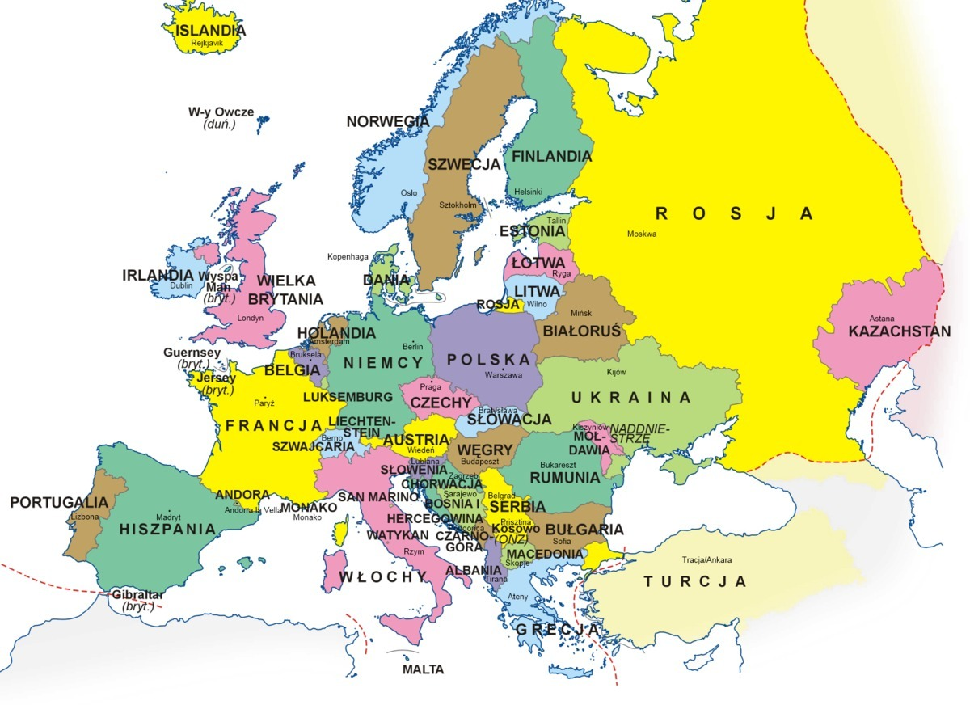
Wykonaj ćwiczenie 1 i 2 str.40 – podręcznik oraz 1 i 2 str. 54-55 – zeszyt ćwiczeń.

Czwartek
- Każdy z nas jest ważny
Przeczytaj głośno ze zrozumieniem opowiadanie ,,Każdy jest inny” – podręcznik str. 41. Następnie odpowiedz w zeszycie na zadane pytania pod tekstem z ćwiczenia 1 i 2. Przeczytaj informacje w ramce o Poczuciu własnej wartości i zapamiętaj.
Pamiętaj też, że nie musimy być najlepsi. Jesteśmy różni pod względem uzdolnień, zainteresowań i umiejętności. Każdy człowiek jest wartościowy i ważny dla swojej rodziny, grupy rówieśniczej, dla kraju i świata.
Napisz w zeszycie:
Istnieją wyrazy z ó, których pisownię trzeba zapamiętać. To wyrazy z ó niewymiennym, takie jak: córka, góra, róża, wróbel, żółw, żółty.

Wykonaj ćwiczenie 1 i 2- podręcznik str. 42 oraz 1,2, 3 i 4 – zeszyt ćwiczeń str. 56-57.

Piątek
- Planujemy zakupy
Przeczytaj głośno i ze zrozumieniem opowiadanie ,, Zeszyt z wydatkami” – podręcznik str. 43-45. Następnie odpowiedz ustnie na pytania zadane pod tekstem.
Wykonaj ćw. 1 i 2 str. 58 – zeszyt ćwiczeń

